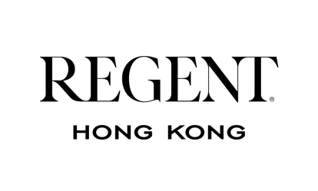

**十一國慶港畔光影薈萃**

**親臨香港麗晶酒店置身煙花匯演之中 享受沉浸式餐飲體驗**

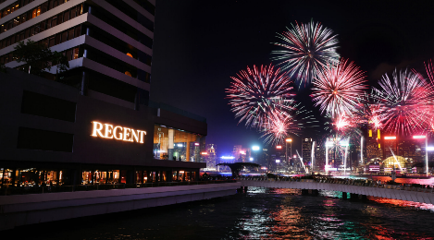 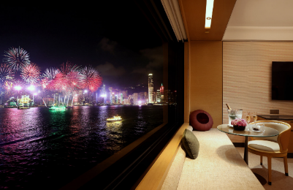 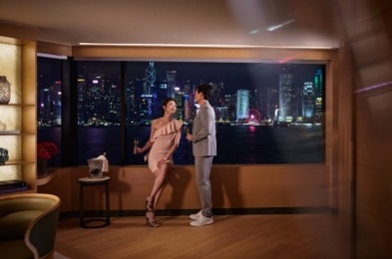

2024年8月28日（香港特別行政區）—— 位於維多利亞港畔的香港麗晶酒店，讓客人近距離欣賞維港上空璀璨奪目的煙花盛宴。在窗外變幻無窮的絢爛景致下，享受沉浸式用餐體驗，與摯愛共度美好時光。

香港麗晶酒店深受喜愛的「珍饌盛宴Dining Destination」六間餐廳各有色香味俱全的特色美食，客人更可前往專屬戶外海濱觀景區近距離欣賞維港煙花，體驗獨一無二的全感官享受。

預訂維港景客房或套房，在寧靜宜人的專屬秘境欣賞煙花匯演，並於最具光影氣息的維多利亞港及如畫景致下，與摯愛留下難忘回憶。

**維港畔珍饌盛宴 品嚐精緻美食同時欣賞國慶煙花匯演的最佳地點**

坐擁迷人維港景色的**大堂酒廊**，是欣賞海港景色及維港天際線的最佳地點，讓人彷如置身煙花匯演之中。預訂前排位置，一邊欣賞煙火匯演，一邊品嚐四道菜晚餐，靠著多面環繞、樓高三層的落地玻璃大窗，坐落於維多利亞港之上，令人驚嘆的煙花匯演直入眼簾。品嚐由大堂酒廊主廚Rajiv Chowdhoory精心準備的魚子醬大蝦他他、牛肝菌忌廉湯和以黑松露點綴的紅酒燉和牛面頰，並以行政糕餅總廚楊焯賢（Andy Yeung）的鴛鴦聖安娜蛋糕為餐後甜點，每位港幣1,588元+10%服務費。

葷食與葡萄酒愛好者則不妨親臨**The Steak House**，享用由主廚Amine Errkhis精心炮製的五道菜晚餐，細味極品佳餚美酒；成人每位港幣2,288元+10%服務費（搭配香檳一杯），小童（4至11歲）每位港幣1,388元+10%服務費。美食之旅從精選沙律吧開始，接著是濃郁可口的焗波士頓龍蝦以及周打海鮮湯。主菜方面，客人可以品嘗來自美國、澳洲Mayura農場或韓國優質韓牛1++級的精選肉品。最後以順滑香醇的香蕉太妃撻為這個絢麗的夜晚畫上圓滿的句點。

十月一日當晚，米芝蓮二星餐廳**麗晶軒**行政總廚劉耀輝和主廚鄭文生亦精心準備了八道菜晚餐，品嚐粵菜瑰寶，同時欣賞維港上空的璀璨煙花。八道菜晚餐每位港幣3,088元+10%服務費，小童（4至11歲）每位港幣1,588元+10%服務費。晚宴包括招牌的脆釀鮮蟹蓋、蠔皇原隻廿八頭吉品鮑魚伴遼參、豉椒雅枝竹鹿兒島和牛，以及廿五年老菜甫蒸斑球岩米等，客人亦可選擇升級享受精心搭配的茗茶。

**港畔餐廳**的沉浸式餐飲體驗則讓客人全感官享受環球市集的香氣、風味與氛圍，其豐富多彩的自助餐菜色全部採用時令食材烹調而成，匯聚西方與亞洲、以至國際及地道美食。精心安排的自助晚餐，加上身臨其境般的煙花匯演觀賞體驗，成人每位只需港幣1,888元+10%服務費（連香檳一杯）；小童（4至11歲）每位只需港幣1,188元+10%服務費。

Nobu Hong Kong的日本料理糅合秘魯元素，烹飪風格別樹一幟。客人以壯麗的維港海畔景色為背景，享用包含多款經典名菜的八道菜晚餐：開胃海膽魚子醬粟米脆片、精緻的 Nobu新派刺身四點盛「Yontan Mori」 、龍蝦配紫蘇洋葱莎莎、和牛鴨肝配松露照燒汁等。為昇華美食體驗，客人可品嚐由著名北雪酒造專為Nobu釀造的頂級清酒。

特色酒吧 Qura 匯聚珍貴美酒與醉人海港景色，藝術氛圍滿溢四周，提供一系列精挑細選佳釀、稀有烈酒和珍藏葡萄酒，更設有可品嚐頂級雪茄的貴賓室。在華燈初上的維港景致下，不妨預訂港幣3,000元起的高級或尊貴煙花夜套餐（四人用），渡過奢華別緻的節慶時光，品呷精選香檳及精緻小食。

**極致低調奢華的私人用餐體驗**

麗晶軒、Nobu Hong Kong 和The Steak House的私人廂房均提供度身訂造的美食之旅。在煙花匯演之夜，誠邀客人到餐廳外戶外長廊，一邊俯瞰無與倫比的維港景色，一邊欣賞壯麗奪目的國慶煙花匯演。

餐廳將於9月1日開始接受預訂。如欲訂座，請瀏覽 <https://hongkong.regenthotels.com/>。

如有查詢，請電郵至 [dining.regenthk@ihg.com](mailto:dining.regenthk@ihg.com) 或致電 +852 2313 2313 聯絡餐廳預訂部。

請下載高解像度圖片：<https://hongkong.regenthotels.com/image-video-gallery/celebrate-national-day-on-1-october-at-a-cinematic-harbourfront-haven-with-immersive-culinary-experiences/>

**香港麗晶酒店極致珍饌盛宴**

探索一個以數十年的卓越烹飪和服務為基礎的迷人餐飲地點，這裡有大家深受喜愛的餐廳、壯麗的維海景色及香港獨有的味道，以及擁有創新、創造力互相結合的餐飲人才。香港以豐富文化與藝術饒有特色，結合飲食文化匯聚於此，讓您一起感受美食為靈感的感官體驗。

|  |
| --- |
| **附加資料** |
| **2024年10月1日 國慶煙花匯演珍饌盛宴** |
| **大堂酒廊**  **煙花夜四道菜晚餐**  **時間：**晚上6時至10時  **價錢：**每位**港幣$1,588** |
| **麗晶軒**  **煙花夜八道菜晚宴**  **時間：**晚上6時至10時  **價錢：**成人每位港幣$3,088  小童（4-11歲）每位港幣$1,588  ^提供單點菜式。 |
| **港畔餐廳**  **煙花夜自助晚餐**  **時間：**晚上6時至10時  **價錢：**成人每位港幣$1,888 配搭香檳一杯  小童（4-11歲）每位港幣$1,188 |
| **The Steak House**  **煙花夜五道菜晚餐**  **時間：**晚上6時至11時  **價錢：**成人每位港幣$2,288 配搭香檳一杯  小童（4-11歲）每位港幣$1,388 |
| **Nobu Hong Kong**  **煙花夜八道菜晚餐**  **時間：**晚上6時至11時  **價錢：**成人每位港幣$2,288  小童（4-11歲）每位港幣$1,888  ^提供單點菜式。 |

|  |
| --- |
| **Qura Bar**  **煙花夜套餐**  **時間：** 下午5時30分至午夜12時  **高級坐席套餐**  每席港幣$3,000  包括Billecart-Salmon Blanc de Blancs NV乙瓶和四位用小食拼盤一份  **尊貴坐席套餐**  每席港幣$5,000  包括Taittinger Comtes de Champagne Blanc de Blancs 2011乙瓶和四位用小食拼盤一份  ^額外客人將按人數遞加最低消費每位港幣$600 (每檯最多6位客人)  *煙花夜 Dining Room 將不提供晚餐菜單。 |

以上價格均另收加一服務費。

完

如欲了解更多詳情，請聯絡：

鍾子慧, 市場及傳訊部總監

香港麗晶酒店

電話：+852 9494 8321 | 電郵： [jennytszwai.chung@ihg.com](mailto:jennytszwai.chung@ihg.com)

網址：<https://hongkong.regenthotels.com/>

黃思玲, 市場及傳訊部助理總監

香港麗晶酒店

電話：+852 6161 9990 | 電郵 ：[alice.wong1@ihg.com](mailto:%20alice.wong1@ihg.com)

網址：<https://hongkong.regenthotels.com/>

劉穎琛, 市場推廣傳訊副經理

香港麗晶酒店

電話：+852 6337 3465 | 電郵 ：[micky.lau@ihg.com](mailto:micky.lau@ihg.com)

網址：<https://hongkong.regenthotels.com/>

**香港麗晶酒店**

置身傳奇重生的香港麗晶酒店，佇立於維多利亞港畔的專屬秘境。酒店在2024年《Travel + Leisure》World’s Best Awards中獲讀者投選為香港最佳城市酒店，並於亞洲20家最受歡迎城市酒店中排行第二、全球100家最佳酒店排行第七。由本港出生的設計夢想家盧志榮Chi Wing Lo以雋永美學打造，酒店共有497間猶如靜謐綠洲般的客房及套房，麗晶體驗顧問為每位客人締造個人專屬體驗，而低調奢華的麗晶薈及珍饌盛宴六種國際餐飲體驗更讓客人肆意奢享珍饈百味。酒店設有空間寬敞的無柱式宴會廳及十間多功能海景大廳，經典白色雲石樓梯和度身打造的活動選項，為客人締造難以忘懷的珍貴時刻。

盡情發掘香港麗晶酒店：[https://hongkong.regenthotels.com/](https://hongkong.regenthotels.com/zh-hant/)

**關於麗晶®酒店及度假村**：自 1970 年創立以來，麗晶酒店及度假村致力於打造非凡生活體驗，將傳世奢華遺承至今，為環球賓客開啟雋永典雅、極致舒適、真誠服務的靈感之旅。無論是文化紛呈的摩登都市還是 碧波蕩漾的千帆之港，麗晶酒店及度假村正於各熱門目的地詮釋極致奢華定義。目前，麗晶酒店及度假村 於全球擁有十家開業酒店，其中包括香港、戛纳、富國島、重慶、上海、上海外灘、黑山港等城市。未來五年，麗晶酒店及度假村將陸續於巴厘島、聖塔莫尼卡、雅加達、吉隆坡、成都、三亞、深圳、吉達和京都等地籌開九家酒店。詳情及預訂房間可瀏覽 [www.regenthotels.com](http://www.regenthotels.com/)。